BÜNDNIS 90/DIE GRÜNEN
Zuständigkeiten in der hessischen Landtagsfraktion
19. Wahlperiode
Die Zuständigkeiten der 14 Landtagsabgeordneten der Grünen, jeweils gegliedert nach
thematischer Zuständigkeit und
regionaler Zuständigkeit

Martina Feldmayer
Stellv. Fraktionsvorsitzende; Sprecherin für: Landwirtschaft, Wald (auch:
jagdpolitische Sprecherin), Gentechnik, Verbraucherschutz, Wohnungspolitik, Kultur
Frankfurt und Odenwald

Landtagsbüro
Martina Feldmayer MdL
Sprecherin für Landwirtschaftspolitik, Gentechnik, Ländlichen Raum, Verbraucherschutz und Kultur
BÜNDNIS 90/DIE GRÜNEN im Hessischen Landtag
Schloßplatz 1-3
65183 Wiesbaden
Tel.: 0611/350-748
Fax: 0611/350-1655
E-Mail: m.feldmayer@ltg.hessen.de
E-Mail: m.feldmayer2@ltg.hessen.de
Twitter: https://twitter.com/MFeldmayer
Facebook: https://www.facebook.com/martina.feldmayer.3
Regionalbüro Martina Feldmayer MdL
Oliver Klinke, Leiter des Regionalbüros
Oppenheimer Straße 17
60594 Frankfurt am Main
Tel.: 069/9637687-13
Fax: 069/9637687-20
E-Mail: m.feldmayer2@ltg.hessen.de

Ursula Hammann 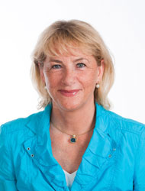
Vize-Präsidentin des Landtages; Sprecherin für: Umwelt, Natur- und
Klimaschutz, Energie, Tierschutz
Bergstraße und Groß-Gerau
Telefon: 0611 / 350 741
E-Mail: u.hammann@ltg.hessen.de
E-Mail: info@ursulahammann.de
www.ursulahammann.de
Regionalbüro
Andrea Graf
Tel.: 069-26012110
Dieter Ackermann-Girschik
Tel.: 06152-99 11 915
E-Mail: info@ursulahammann.de

Mathias Wagner 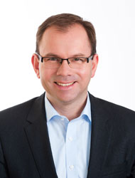
Fraktionsvorsitzender;Sprecher für Bildungspolitik
Limburg-Weilburg und Wiesbaden
Telefon: 0611 / 350 746
E-Mail: m.wagner@ltg.hessen.de
www.mathiaswagner.de

Sigrid Erfurth 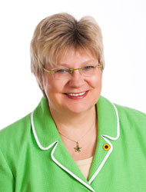
Stellv. Fraktionsvorsitzende; Sprecherin für: Finanzen, Schutz der Werra,
Demografie, Frauen, Gleichstellung
Hersfeld-Rotenburg und Werra-Meißner
Telefon: 0611 / 350 743
E-Mail: s.erfurth@ltg.hessen.de
www.sigrid-erfurth.de

Angela Dorn 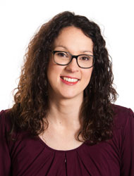
Parl. Geschäftsführerin;Sprecherin für: Umwelt, Energie, Klimaschutz
Marburg-Biedenkopf
Telefon: 0611 / 350 634
a.dorn@ltg.hessen.de
www.angeladorn.de

Tarek Al-Wazir 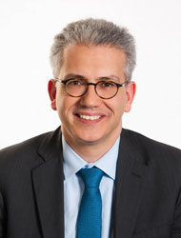
Hessischer Minister für Wirtschaft, Energie, Verkehr und Landesentwicklung
Offenbach-Stadt
E-Mail: t.al-wazir@ltg.hessen.de
E-Mail: kabir@al-wazir.de
Internet: www.al-wazir.de

Regionalbüro
Mitarbeiterin für die Stadt Offenbach:
Nata Kabir
Regionalbüro von Tarek Al-Wazir, MdL
Frankfurter Straße 67
63067 Offenbach
Tel.: 069-82363268
Fax: 069-80086944
E-Mail: kabir@al-wazir.de

Marcus Bocklet 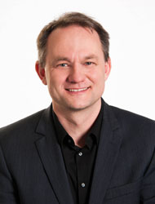
Sozialpolitischer Sprecher - Arbeit, Armutsbekämpfung, Kinder, Familie, Aus-
und Weiterbildung
Darmstadt-Dieburg und Main-Kinzig
Telefon: 0611 / 350 633
E-Mail: m.bocklet@ltg.hessen.de
www.marcusbocklet.de

Jürgen Frömmrich (Jäger!) 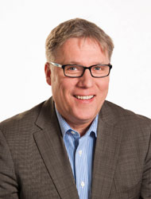
Sprecher für: Innen-, Medien- und Netzpolitik, Verwaltungsreform und Sport
Hochtaunus und Waldeck-Frankenberg
Telefon: 0611 / 350 632
E-Mail: j.froemmrich@ltg.hessen.de
www.juergen-froemmrich.de

Eva Goldbach 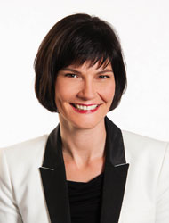
Sprecherin für: Kommunales, ländlichen Raum und Datenschutz
Gießen und Vogelsberg
E-Mail: e.goldbach@ltg.hessen.de
www.eva-goldbach.de

Frank Kaufmann 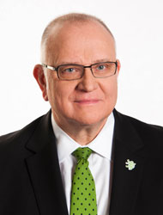
Sprecher für: Haushalt, Flughafen Frankfurt, Landesentwicklung und
Regionalplanung
Main-Taunus und Offenbach-Land
Telefon: 0611 / 350 747
E-Mail: fp.kaufmann@ltg.hessen.de
www.frank-p-kaufmann.de

Kai Klose 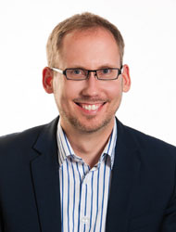
Sprecher für: Wirtschafts-, Lesben- und Schwulenpolitik
Darmstadt und Rheingau-Taunus
Telefon: 0611 / 350 673
E-Mail: k.klose@ltg.hessen.de
www.kai-klose.de

Daniel May 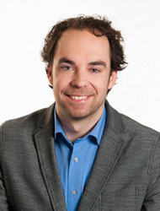
Sprecher für: Wissenschaft, Hochschule und Forschung
Fulda und Schwalm-Eder
Telefon: 0611 / 350 794
E-Mail: d.may@ltg.hessen.de
www.daniel-may.de

Karin Müller 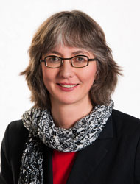
Sprecherin für: Verkehr, Mobilität und Rechtspolitik
Kassel-Land und Kassel-Stadt
Telefon: 0611 / 350 745
E-Mail: karin.mueller@ltg.hessen.de
E-Mail: buero@gruene-mueller.de
www.karin-mueller-mdl.de

Regionalbüro Kassel:
Uhlandstr. 1
34119 Kassel
Telefon: 0561-739 59 51
Fax: 0561-13660
E-Mail: buero@gruene-mueller.de

Mürvet Öztürk 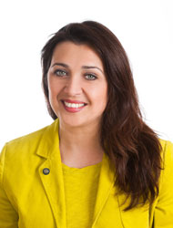
Sprecherin für: Integration, Migration, Petitionen, Gesundheit,
Behindertenpolitik und Jugend
Lahn-Dill und Wetterau
Telefon: 0611 / 350 740
E-Mail: m.oeztuerk@ltg.hessen.de
www.muervet-oeztuerk.de

Pressestelle der Fraktion BÜNDNIS 90/DIE GRÜNEN im Hessischen Landtag
Stellv.Pressesprecher/in: Tamina Schilling und Christopher Kuhlmann

Schlossplatz 1-3; 65183 Wiesbaden
Fon: 0611/350597; Fax: 0611/350601
Mail: presse-gruene@ltg.hessen.de
Web: http://www.gruene-hessen.de/landtag

